Von der A40 die Ausfahrt Essen Kray nehmen und in Richtung Steele fahren.
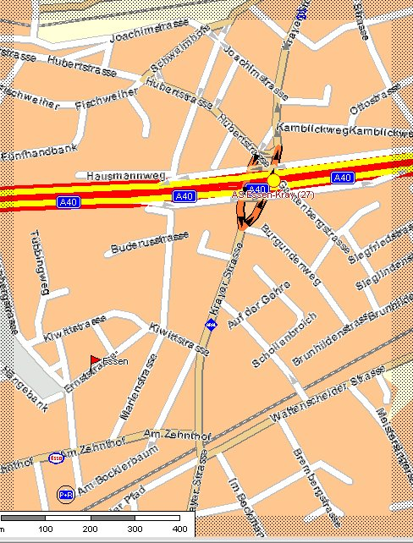

Linke Hand seht ihr nun eine Aral-Tanke, kurz dahinter geht es scharf rechts ab in die Kiwitstr.
Hier kommt ihr am Ührchen vorbei. Nun überquert man die nächste Straße und hält sich gerade aus, bis nach etwa 100m der Kircheneingang zu erreichen ist.

Anschrift:

St. Christophorus Kirche
Ernststr./Kiwittstr.
45307 Essen-Kray-Süd

